**Ficha número 5**

**Asignatura: Orientación Curso: 6° Básico A**

**Fecha: 27 de Abril a 10 de Mayo (2 semanas) Docente: Romina Ramírez Quintana**

**Nombre del Alumno:_____________________________________________________________**

**I.- Objetivo de Aprendizaje:** Demostrar una valoración positiva de sí mismo reconociendo habilidades, fortalezas y aspectos que requiera superar.

**II.- Contenido:** Habilidades, fortalezas

**III.- Objetivo de la clase:** crear y confeccionar afiche publicitario, señalando características positivas de sí mismos.

**IV.- Indicaciones generales:**

1-. Escribe en el cuaderno de Orientación la fecha y el objetivo de la clase

2-. Realiza la actividad en una hoja de block

**V.- Actividad a desarrollar**: Los estudiantes preparan un **afiche publicitario**. En él deben señalar características positivas de sí mismos por las cuales ellos serían beneficiosos para los demás. Pueden indicar talentos, virtudes, habilidades, etc. con el fin de persuadir al receptor. Deben incluir imágenes como apoyo a este tipo de texto persuasivo.

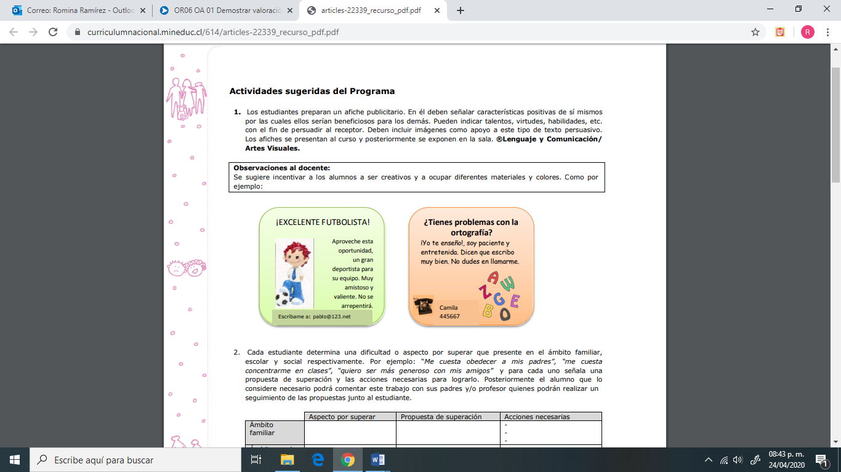

**VI.-** **Retroalimentación:** cada entrega que reciba la docente se retroalimentará al alumno en particular.

**VII.- Fecha de envío**: Domingo 10 de Mayo de 2020.

**VIII.- Cómo y/o donde enviar** : Reenviar las páginas a la docente a través del correo [profesorarominaramirez@gmail.com](mailto:profesorarominaramirez@gmail.com) o asistir al establecimiento el día Lunes 11 de Mayo y entregarlo a la docente.